ACTIVIDAD 3: CONCEPTUALIZACIÓN BÁSICA
PROYECTO «MI LENGUAJE, MI COMPILADOR»
LENGUAJE SEMA — TEMA: SEMÁFOROS
REALIZADO POR:
DEINER DAVID BELLO GONZÁLEZ
LUVIS YORFARI CORREA MOSQUERA
DOCENTE
HASLER GAMBOA BERRIO
ASIGNATURA:
COMPILADORES
FUNDACIÓN UNIVERSITARIA CLARETIANA
PROGRAMA DE INGENIERÍA DE SISTEMAS
CURSO: COMPILADORES
2026

CONTENIDO
Introducción 3
1. Descripción del lenguaje SEMA 4
1.1 Instrucciones propias del tema 4
1.2 Estructuras generales del lenguaje 5
1.3 Operadores 5
1.4 Reglas para escribir en SEMA 5
2. Fases del compilador 7
2.1 Diagrama de las fases 7
2.2 Qué hace cada fase en SEMA 8
3. Programas correctos 9
4. Programas con error y su análisis 11
4.1 Programa con error léxico 11
4.2 Programa con error sintáctico 11
4.3 Programa con error semántico 12
4.4 Tabla resumen de errores 13
5. Decisiones de diseño 14
Glosario 15
Referencias 16

Introducción
En esta actividad el grupo diseña el lenguaje que construirá durante el proyecto «Mi lenguaje, mi compilador». El tema asignado fue Semáforos, por lo que el lenguaje se llama SEMA y sirve para programar el ciclo de luces de un semáforo: qué luz se enciende, cuántos segundos dura y qué hacer según el tráfico o la hora.
El documento describe cada instrucción y su forma de escritura, muestra las fases del compilador aplicadas a SEMA, presenta tres programas correctos y tres programas con un error intencional (léxico, sintáctico y semántico), y explica en qué fase se detecta cada error y por qué. Los archivos de SEMA usan la extensión .sema.

1. Descripción del lenguaje SEMA
SEMA cumple los mínimos que pide el proyecto: tres o más instrucciones propias del tema, variables con números, una repetición, una condición, y las operaciones de suma, resta, multiplicación y las comparaciones >, < y ==. Cada línea contiene una sola instrucción. Donde aparece N, se puede escribir un número, una variable o una operación, por ejemplo tiempo + 5.

1.1 Instrucciones propias del tema
Tabla 1
Instrucciones de SEMA relacionadas con el semáforo
Instrucción | Cómo se escribe | Qué hace | Ejemplo
verde | verde N | Enciende la luz verde durante N segundos. | verde 30
amarillo | amarillo N | Enciende la luz amarilla durante N segundos. | amarillo 5
rojo | rojo N | Enciende la luz roja durante N segundos. | rojo 25
parpadear | parpadear N | Hace titilar la luz amarilla N veces (modo precaución o nocturno). | parpadear 10
esperar | esperar N | Deja el semáforo como está durante N segundos. | esperar 3
apagar | apagar | Apaga todas las luces. | apagar
Nota. las tres primeras instrucciones cubren el ciclo normal; parpadear, esperar y apagar cubren casos reales como el modo nocturno o el mantenimiento.

1.2 Estructuras generales del lenguaje
Tabla 2
Variables, repetición, condición y comentarios
Estructura | Cómo se escribe | Qué hace
Variable | nombre = expresión | Guarda un número con un nombre. Ejemplo: tiempo = 20.
Repetición | repetir N veces … fin | Ejecuta N veces las líneas que están dentro del bloque.
Condición | si condición entonces … sino … fin | Si la condición se cumple, ejecuta el primer bloque; si no, el segundo. El sino es opcional.
Comentario | # texto | El compilador ignora todo lo que sigue al # hasta el final de la línea.

1.3 Operadores
Tabla 3
Operadores disponibles en SEMA
Tipo | Símbolos | Ejemplo
Aritméticos | + - * | rojo tiempo * 2
Comparación | > < == | si autos > 10 entonces
Asignación | = | ciclos = 3
Agrupación | ( ) | verde (base + 5) * 2

1.4 Reglas para escribir en SEMA
- Palabras reservadas: verde, amarillo, rojo, parpadear, esperar, apagar, repetir, veces, si, entonces, sino y fin. No se pueden usar como nombre de variable.
- Variables: empiezan con una letra minúscula y siguen con letras, números o guion bajo. Ejemplos: tiempo_verde, autos2.
- Números: solo enteros sin signo, como 0, 15 o 120. No hay decimales, porque el semáforo cuenta segundos completos.
- Símbolos no permitidos: cualquier otro carácter, como @, $, !, ., ; o %, no existe en SEMA y produce un error léxico.

2. Fases del compilador

2.1 Diagrama de las fases
La Figura 1 muestra el recorrido de un programa SEMA por las cuatro fases. Si una fase encuentra un error, el compilador se detiene y muestra el mensaje con la línea donde ocurrió.
Figura 1
Fases del compilador de SEMA y sus salidas de error
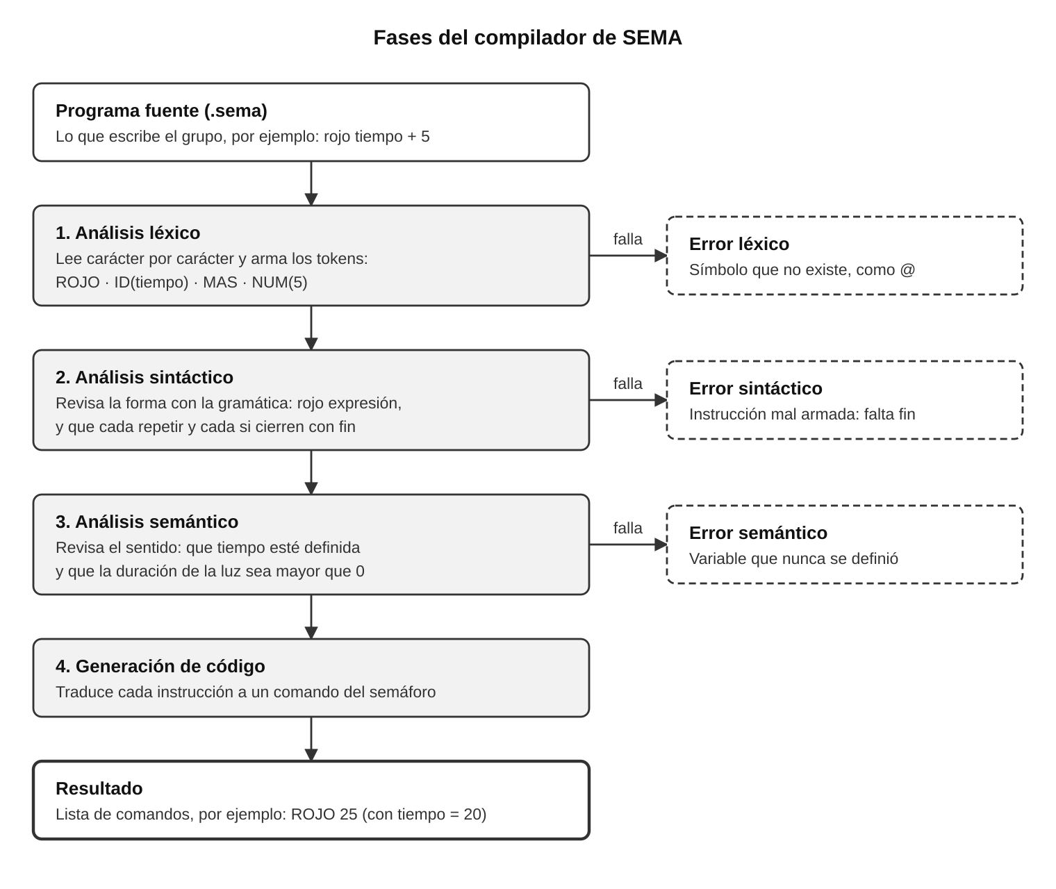
Nota. elaboración propia. El ejemplo rojo tiempo + 5 se sigue a través de cada fase.

2.2 Qué hace cada fase en SEMA
Análisis léxico
Separa el texto en tokens (palabras reservadas, variables, números y símbolos) y avisa si aparece un símbolo que SEMA no conoce, como @. Por ejemplo, rojo tiempo + 5 se convierte en cuatro tokens: ROJO, ID(tiempo), MAS y NUM(5).
Análisis sintáctico
Revisa con la gramática que cada instrucción esté bien armada, por ejemplo que verde lleve un tiempo y que todo repetir o si termine con fin.
Análisis semántico
Revisa que el programa tenga sentido: que las variables existan antes de usarse y que ninguna luz dure cero segundos o menos. Para esto usa la tabla de símbolos, donde se guardan las variables definidas.
Generación de código
Convierte el programa ya revisado en una lista de comandos, como VERDE 30, AMARILLO 5 y ROJO 25, que un programa pequeño ejecuta como si fuera el semáforo.

3. Programas correctos
Programa 1 — Ciclo básico (ciclo_basico.sema)
Un ciclo normal de verde, amarillo y rojo. Usa solo instrucciones propias del tema.
# Ciclo normal de un semaforo
verde 30
amarillo 5
rojo 25
apagar
Programa 2 — Variables y repetición (ciclos.sema)
Repite el ciclo tres veces. El rojo dura cinco segundos más que el verde, lo que muestra el uso de la suma con variables.
tiempo_verde = 20
ciclos = 3
repetir ciclos veces
verde tiempo_verde
amarillo 4
rojo tiempo_verde + 5
fin
apagar
Programa 3 — Condición según el tráfico (trafico.sema)
Si es de noche, el semáforo solo parpadea. Si es de día y hay más de diez autos, el verde dura el doble. Usa condiciones anidadas, comparación y multiplicación.
autos = 12
base = 15
hora = 23
si hora > 22 entonces
parpadear 20
sino
si autos > 10 entonces
verde base * 2
sino
verde base
fin
amarillo 5
rojo 30
fin

4. Programas con error y su análisis
Cada programa tiene un solo error, puesto a propósito. Cada fase solo revisa lo que le corresponde, por eso el error lo detecta la primera fase capaz de notarlo.

4.1 Programa con error léxico
Programa 4 — error_lexico.sema
tiempo = 20
verde tiempo
amarillo 5 @
rojo 25
¿Cuál es el error?
En la línea 3, columna 12, aparece el símbolo @, que no pertenece al lenguaje. Mensaje esperado: «Línea 3, columna 12: símbolo desconocido ‘@’».
¿En qué fase se detecta y por qué?
Se detecta en el análisis léxico. Esta fase lee carácter por carácter y arma los tokens. Al llegar a @ no puede formar ningún token válido, porque no es letra, ni número, ni un símbolo de SEMA. Por eso falla aquí, antes de que el analizador sintáctico revise si la instrucción está bien armada.

4.2 Programa con error sintáctico
Programa 5 — error_sintactico.sema
ciclos = 2
repetir ciclos veces
verde 20
amarillo 4
rojo 20
apagar
¿Cuál es el error?
El bloque repetir que empieza en la línea 2 nunca se cierra con fin. Mensaje esperado: «Línea 6: se llegó al final del archivo y se esperaba fin para cerrar el repetir de la línea 2».
¿En qué fase se detecta y por qué?
Se detecta en el análisis sintáctico. Todos los tokens existen, así que el léxico no encuentra problema. El error está en la estructura: la gramática indica que repetir … veces siempre termina con fin. El analizador toma apagar como parte del bloque y llega al final del archivo sin encontrar el cierre.

4.3 Programa con error semántico
Programa 6 — error_semantico.sema
tiempo_verde = 25
verde tiempo_verde
amarillo 5
rojo tiempo_rojo
¿Cuál es el error?
En la línea 4, columna 6, se usa la variable tiempo_rojo, que nunca se definió. Mensaje esperado: «Línea 4, columna 6: la variable ‘tiempo_rojo’ no está definida».
¿En qué fase se detecta y por qué?
Se detecta en el análisis semántico. tiempo_rojo es un nombre válido, así que pasa el léxico, y rojo seguido de una variable es una instrucción bien armada, así que pasa el sintáctico. Pero el programa no tiene sentido: la variable nunca recibió un valor y el semáforo no sabe cuánto debe durar el rojo. Solo el semántico lo detecta, porque es la fase que consulta la tabla de símbolos con las variables definidas.

4.4 Tabla resumen de errores
Tabla 4
Errores intencionales, fase que los detecta y mensaje propuesto
Programa | Línea | Descripción del problema | Fase que lo detecta | Mensaje de error propuesto
Programa 4 | 3 | El carácter «@» no es un símbolo válido de SEMA. | Análisis léxico | Línea 3, columna 12: símbolo desconocido ‘@’.
Programa 5 | 6 | El bloque «repetir» de la línea 2 no se cierra con «fin». | Análisis sintáctico | Línea 6: se esperaba fin para cerrar el repetir de la línea 2.
Programa 6 | 4 | Se usa la variable «tiempo_rojo», que no fue definida. | Análisis semántico | Línea 4, columna 6: la variable ‘tiempo_rojo’ no está definida.

5. Decisiones de diseño
Primero se definieron las instrucciones del tema pensando en lo que hace un semáforo real: encender cada luz por un tiempo, parpadear en la noche, esperar y apagarse. Se eligieron palabras en español y en minúscula para que los programas se lean como una orden directa, por ejemplo verde 30.
Se decidió trabajar solo con números enteros porque los tiempos del semáforo se cuentan en segundos completos; esto también simplifica el analizador léxico. Los bloques repetir y si se cierran con fin para que la estructura sea clara y fácil de revisar en el análisis sintáctico.
Finalmente, se dejaron definidas reglas que revisará el análisis semántico en la Actividad 7: no usar variables sin definir, no permitir duraciones de luz iguales a cero o negativas, y no aceptar repeticiones con valores negativos.

Glosario
Token: unidad mínima con significado que reconoce el analizador léxico, como una palabra reservada, un número o un símbolo.
Palabra reservada: palabra que el lenguaje usa para sus instrucciones y que no puede usarse como nombre de variable.
Gramática: conjunto de reglas que indica cómo deben combinarse los tokens para formar instrucciones válidas.
Tabla de símbolos: estructura donde el compilador guarda las variables definidas y sus valores o tipos.
Error léxico: aparición de un símbolo que no pertenece al lenguaje.
Error sintáctico: instrucción con tokens válidos pero mal ordenados o incompletos.
Error semántico: programa bien escrito que no tiene sentido, como usar una variable que no existe.
Generación de código: fase que traduce el programa revisado a otra forma ejecutable, como una lista de comandos.

Referencias
Fuente de la actividad:
Gamboa Berrio, H. (2026). Proyecto de compiladores: Mi lenguaje, mi compilador [Guía de actividad]. Fundación Universitaria Claretiana.
Marco teórico de compiladores:
Aho, A. V., Lam, M. S., Sethi, R., & Ullman, J. D. (2006). Compilers: Principles, techniques, and tools (2nd ed.). Pearson / Addison-Wesley.
Wirth, N. (1996). Compiler construction. Addison-Wesley.
Herramientas de asistencia:
Anthropic. (2026). Claude [Asistente de inteligencia artificial]. Utilizado para organizar el documento y revisar la redacción de las explicaciones.

